ЛЕКЦИЯ № 1 ПО УП (Черновик)

Proektyc – (лат) – бросать вперед (продолжение, продление), т.е. описание решений для некоторых задач и проблем, которые будут в будущем.
Project – англ. (проект) - это временные усилия (предприятие), чтобы создать уникальный продукт, результат или услугу.

Проект - это обязательство создать ценность (добавленную стоимость) которое должно быть выполнено в рамках согласованного времени, ресурсов и условий эксплуатации. Основные характеристики проекта:
- уникальность;
- направлен на достижение конкретной цели;
- экономически обоснован (то есть многие его качества можно продать)
- носить временный характер, т.е. ограничен во времени, бюджету и прочим ресурсам
- высокая степень неопределенности, высокий риск их реализации;
- высокая их сложность;
- гибкая и подвижная ОСУ;
- высокая конфликтность проектов за ресурсы;
- научная новизна (инновационность);
- наличие маркетингового анализа.

Проект надо написать правильно, а не красиво. Для того чтобы написать хороший проект надо около полугода. Проект должен «стрелять» своей:
- Оригинальностью
- Научной новизной
- Сопоставимостью
- Высоко рискованностью
- Ограничен ностью во времени
- Релевантность (насколько он соответствует условию конкурса)
- Мобильность кадров, т.е ученых при реализации проектов
- Направленностью на достижение конкретных целей.

Проект - это временное предприятие уникальных продуктов услуг или результатов. ( Это руководство по управлению проектом РМВОК)

В литературе существуют разночтения:
    - Проект- это логическая совокупность мероприятий, которая осу ществляется для достижения поставленных целей в рамках установленного бюджета и прочих ресурсов .
    - Проект - это четко определенная последовательность событий, работ, направлена на достижение конкретных целей и управляемых людьми посредством таких качеств как время и качество.
    - Проект - это замысел, план.
    - Проект - это предварительный текст какого-либо документа.
    - Проект-это совокупность документов расчетов чертежей и так далее, для создания какого-либо сооружения или изделий.
Программа - это совокупность проектов, т.е. ограническое объединение группы проектов, направленных на достижение миссии. Основные ее свойства: многообразие, масштабность, сложность неопределенность.

Менеджмент проекта - это умение согласовывать этапы выполнения проекта с различными его участниками. Прежде всего с внешними организациями (так как очень высока вероятность конфликтов между этими организациями)
Управления проектом состоит в отслеживании состояния работ и определении выполнении их в срок. Если выполнение отстаёт от плана, то следует либо изменить планы, либо принять меры для ликвидации издержек.

Управление проектом – это реализация проекта во времени, отслеживание хода работ, координирование действий, управление конфликтами, использование линейных и сетевых графиков.

ПРИМЕРЫ ПРОЕКТОВ:
- Создание (проектирование и строительство) нового предприятия;
- Проведение крупной конференции, олимпиады, ЭКСПО – 2017 и т.д.;
- Создание новой ОСУ организации, новой кафедры или факультета;
- Ликвидация (закрытие) предприятия;
- Новый фильм или спектакль;
- Разработка стратегии или бизнес – плана;
- Свадьба, избирательная кампания, выборы президента и т.д.

- Виды деятельности на предприятии
Сложность управления предприятием, в частности, результат множества и разнообразия задач в компании. Компания состоит из четырех видов деятельности:
- плановые мероприятия и самостоятельные действия;
- функции и проекты.

Проект – это вид действий (активностей), где нет повторяемости и очень высокая сложность.
Таблица 1 - Типы бизнес активностей (работ, услуг или видов деятельности)
Повторяемость активностей  (частота) | Малая | Самостоятельные  действия | ПРОЕКТЫ
Повторяемость активностей  (частота) | Средняя | Плановые мероприятия | ФУНКЦИИ
Повторяемость активностей  (частота) | Большая или очень большая | Плановые мероприятия
 |  | Малая | Средняя | Большая или очень большая
 |  | Сложность активностей (работ)

Основу деятельности компании составляют повторяющиеся действия: рутинные, самостоятельные и функциональные. В свою очередь уникальные и импровизированные мероприятия и проекты - являются важным дополнением повторяющихся действий. В случае повторяющихся или сложных операций, целесообразно разработать план их осуществления. Он позволяет определить оптимальный режим действий на основе знаний и опыта. Поскольку стоимость разработки какого либо направления, простых и уникальных действий, как правило, перевешивают возможные убытки от принятия неоптимального решения. Эти действия осуществляются ситуативно, т.е. их реализация производится в ходе операции, корректировки делаются в текущей ситуации
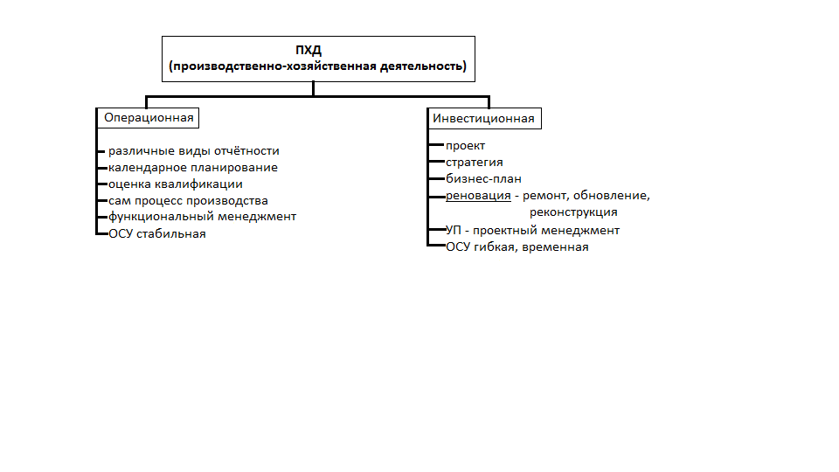
Проект это прежде всего:
- уникальность, а не цикличность;
- ограниченность во времени, где четко обозначены начало и конец;
- четко обозначены цели и их иерархия;
- имеет место координирование деятельности по управлению проектом.
Россия и Казахстан пока не могут реализовать свой технологический потенциал, потому что коммерческий успех зависит главным образом от политических связей. Большой отток капиталов из экономики связан с недостатком привлекательных проектов. Поэтому наши проблемы состоят не в недостатке денег, а в недостатке привлекательных проектов.

Афоризмы.
В. Потанин (российский олигарх первой волны) написал завещание, в котором передает свое богатство благотворительным фондам (к сожалению, зарубежным, как выяснилось позже). Он говорит: «Хочу защитить своих детей от этих миллиардов. Миллиард без затеи (проекта) придавливает человека и лишает его всяческой инициативы» (АИФ № 1 – 2 – 2014г.).
Кто лишен таланта природного, тот должен иметь талант трудоголика.
Синергетический эффект в управлении проектами:
- групповое изучение Корана, библии или иностранного языка;
- закон возрастания энтропии и закон сохранения энергии;
- рост эффективности производственных групп или команд, где совместно работают мужчины и женщины;
- проект – это план действий, если у вас появилось 10 тыс. и более долларов;

- мега проект по созданию КДЛ (антигравитационного двигателя), холодного синтеза, включая новую теорию. Создание водородного и водяного двигателя и т.д.

СУБЪЕКТЫ УПРАВЛЕНИЯ ПРОЕКТАМИ или ИННОВАЦИОННОЙ ПРОГАММОЙ:

- заказчик;
- инвестор;
- функциональный заказчик (пилот и команда обслуживания болида);
- команда проекта – специалисты или исполнители;
- руководитель проекта (РП или ГИП, или проектный менеджер);
- куратор проекта.

Зрелый заказчик проекта должен четко сформулировать цель проекта. Незрелый – может только высказать расплывчатые пожелания. Надо учитывать, что 40% проектов – спонтанные.
Гибкое управление проектами – это когда заказчик не знает, чего он хочет, а РП должен удовлетворить его запросы. Данный подход используют в маркетинге.
Руководитель проекта назначается для того, чтобы удовлетворить цели заказчика. Большую часть времени , до 90%, он общается, разруливает конфликты.
Чем больше проект тем больше коммуникации, тем выше смещение в сторону управления проектами. Чем меньше проект, тем больше смещение в сторону предметной (технологической) составляющей.

РП – д.б. умным и ленивым, это его главные качества по определению Карла фон Мольке.

Куратор программы (проекта) курирует несколько проектов или одну большую программу. Его основные обязанности:
- делегирование полномочий;
- разделение ответственности;
- разруливание просчетов, конфликтных ситуаций и т.д., т.к. к нему все бегут.

ЭТАПЫ ПРОЕКТА

- Инициация – где четко сформулированы цели и обозначены участники. Бизнес – план - это инициация проекта изложенная на бумаге, включающая в себя идею, маркетинговый анализ, и ТЭО (мыслить надо на бумаге).
- Планирование – при этом д.б. три плана, разбитые на участки работ: время, финансы, ресурсы и ОТМ.
- Контроль качества выполняемых работ (СМР). Проектный менеджер (РП) всегда смотрит вперед, т.к. перед ним всегда стоят новые задачи и проблемы. Функциональный менеджер – назад, в прошлое, потому что у него циклический процесс производства.
- Завершение проекта и подписание АКТА приемки – сдачи.

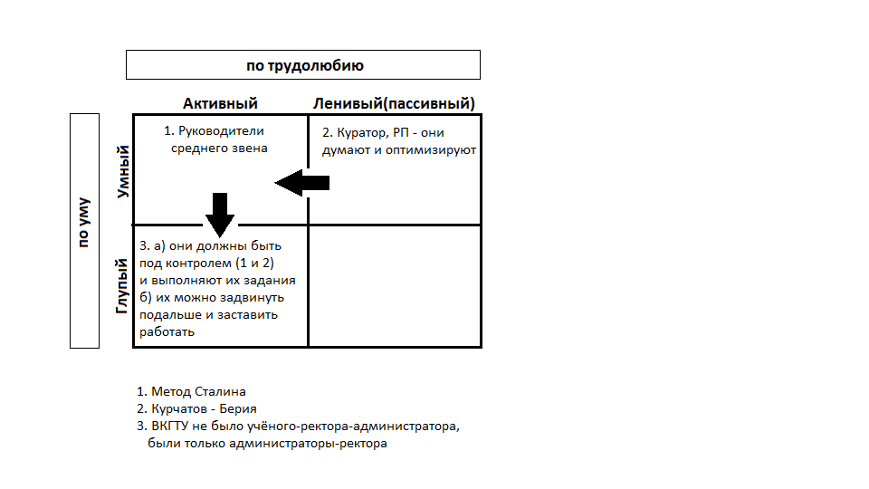

ТЕОРИЯ ПОСТРОЕНИЯ ИЕРАРХИЧЕСКОЙ СТРУКТУРЫ ПРОЕКТА

В MS Project вся работа, которую необходимо выполнить для достижения целей проекта разбивается на задачи. Разбиение работы в проекте образует структуру декомпозиции работ (СДР, Work Breakdown Structure (WBS)). Декомпозиция работ позволяет более эффективно осуществлять планирование проекта и упрощает контроль выполнения проекта.
Структурная декомпозиция работ (СДР или WBS – Work Breakdown Structure) – это представление проекта в виде иерархической структуры работ, полученной путем последовательной декомпозиции. СДР предназначена для детального планирования, оценки стоимости и обеспечения персональной ответственности исполнителей.

Цели СДР:
- Обеспечение планирования всех необходимых работ проекта.
- Обеспечение отсутствия работ, не связанных с реализацией проекта.
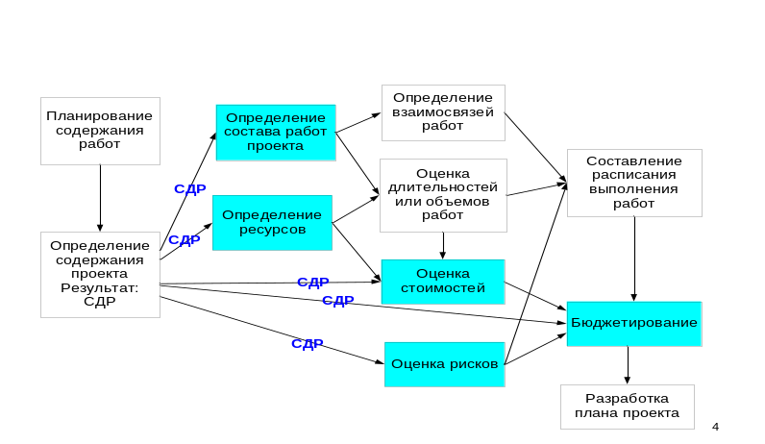
Рисунок 10.11 – Взаимосвязь СДР и процессов планирования проекта (PMBoK)
СДР является основой для:
- комплексного план-графика проекта;
- отчетности о выполнении проекта;
- комплексного контроля изменений;
- управления содержанием проекта;
- организации взаимодействия между участниками проекта;
- формирования организационной структуры.
Предпосылки разработки СДР: - Разработка СДР начинается на фазе инициации проекта с ответа на следующие вопросы:
- что нужно сделать (определить продукты проекта);
- как это нужно будет делать (определить технологические этапы проекта);
- кто это будет делать (определить исполнителей, соисполнителей, субподрядчиков);
- кто и в какой форме будет оплачивать работы (определить, какие и с кем будут заключены контракты).
Выделяют следующие типы СДР, они представлены ниже на рисунке 10.2

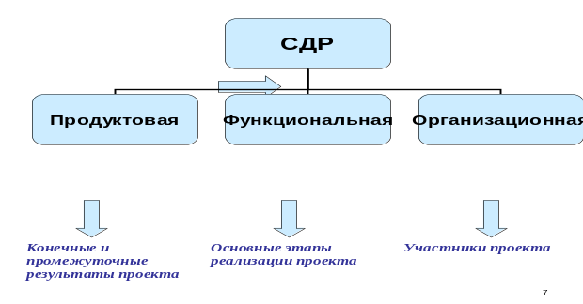
Рисунок 10.12 – Типы СДР
Системный подход к СДР: - Проект есть процесс превращения входных элементов (ресурсов, денег, трудозатрат) в выходные (результаты проекта).
- Входные элементы – то, что исполнитель элементарной работы должен получить из какого-либо внутреннего или внешнего по отношению к проекту источника.
- Выходные элементы – то, что должно быть передано в какую-то иную часть проекта, или то, что входит в результаты проекта
- Требуется добавить работы по подготовке необходимых входных элементов, которые не были получены из внутренних или внешних источников.
- Требуется исключить лишние работы. Их признаком являются выходные элементы, которые не могут быть переданы другим компонентам проекта и не являются результатами проекта.
- Требуется исключить элементарные работы, дублирующие друг друга, когда ответственный за выполнение работы находит более одной работы для обеспечения одних и тех же выходных элементов.
Разработка СДР. СДР разрабатывается путем итеграционного рассмотрения:
- целей и результатов проекта;
- критериев достижения функциональности;
- объема работ;
- реализации технических требований.

Правила разработки СДР:
- Каждый элемент СДР должен обеспечивать достижение измеримого результата.
- Результаты должны логически декомпозироваться до уровня, на котором можно определить, как они будут достигаться.
- Результаты пакетов работ должны быть уникальными.
- Выполнение отчетов должно быть оформлено как выполнение отдельных пакетов работ.
- Все пакеты работ должны быть совместимы с организационной структурой и структурой затрат.
- Исключаются пакеты работ с несколькими ответственными за создание одних и тех же результатов.
- Результаты должны иметь размер, достаточный для эффективного управления, но не настолько малый, чтобы сделать затраты на контроль чрезмерными.
Процесс разработки СДР включает следующие этапы, которые представлены на рисунке - 10.3.

Типы ресурсов:
- Трудовые ресурсы;
- Финансовые ресурсы;
- Оборудование;
- Техническая оснастка (инструменты);
- Материалы (с указанием поставщиков);
- Информация (документы);
- Технологии.

Сложности разработки СДР
- Нахождение баланса между детализацией проекта и требованиями к сбору фактической информации и отчетности (излишняя детализация).
- Разработка элементов СДР, определяющих только стадии проекта либо организационную структуру без учета промежуточных результатов проекта (недостаточная детализация).
- Недостаточное внимание к разработке СДР и переход непосредственно к формированию сетевого графика.

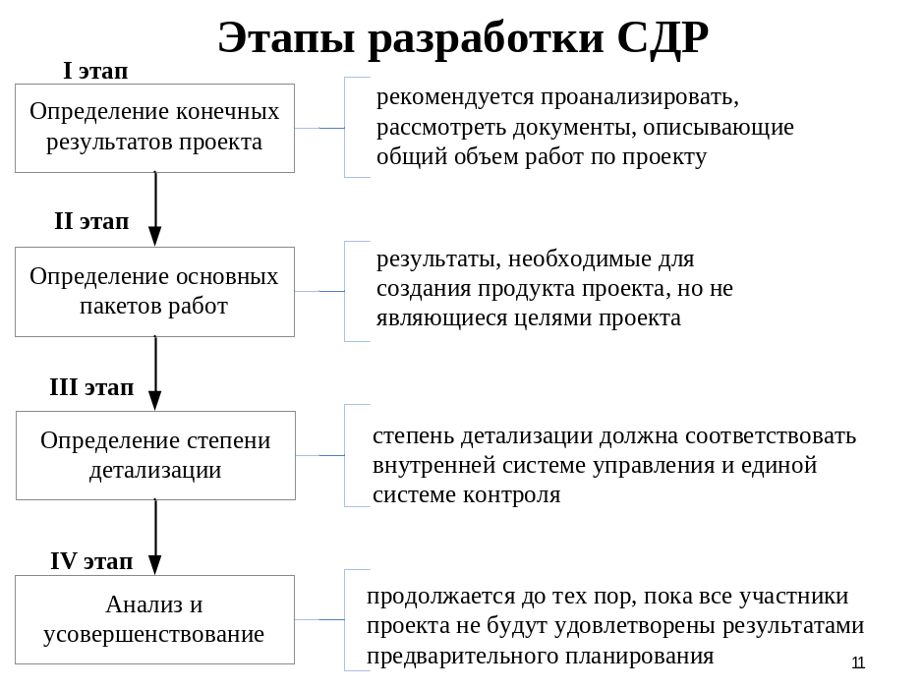
Рисунок 10.13 – Этапы разработки СДР

Условия дальнейшей детализации:
- Необходимо повысить точность оценки стоимости и длительности работ.
- Для пакета работ определен более чем один ответственный.
- Объем работ, выполняемый в рамках данного пакета, описывает больше одного результата проекта.
- Необходимо раздельно определить стоимость процессов или результатов, описанных в данном пакете работ.
- Есть зависимость между работами внутри разных пакетов.
- Есть существенные перерывы в выполнении работ в рамках пакета.
- Меняются требования к ресурсам в течение времени в рамках пакета работ.
- Различаются исходные условия для работ внутри пакета работ.
- Существуют риски, связанные с частью пакета работ.
- Для части пакета работ может отдельно пересчитываться расписание.

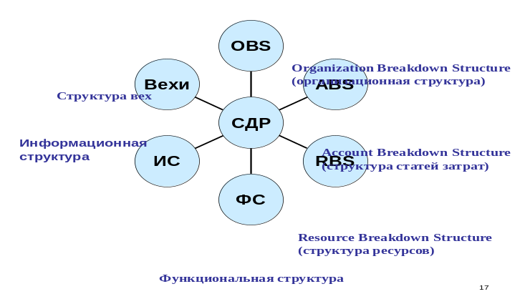

Рисунок 10.14 - Взаимосвязь СДР с основными видами структур проекта

Структурная схема организации:
- ССО – это описание организационной структуры, необходимой для выполнения работ.
- Цель ССО – определение состава и распределение обязанностей исполнителей для работ, входящих в СДР.
Матрица ответственности:
- Матрица ответственности обеспечивает описание и согласование структуры ответственности за выполнение пакетов работ.
- МО – это форма описания распределения ответственности за реализацию работ с указанием роли каждого участника в их выполнении.
- Элементами МО являются коды видов деятельности и/или стоимость работ.

Типичные ошибки планирования:
- Планирование с использованием ошибочных целей
- Планирование на основе неполных данных
- Планирование с привлечением только плановиков
- Планирование без учета предыдущего опыта
- Планирование ресурсов без учета их доступности
- Планирование без учета координации
- Планирование без учета мотивации
- Планирование с излишней детализацией
- Планирование не для отслеживания.

 КОНТРОЛЬНЫЕ ВОПРОСЫ:

Какие четыре типа связей существует между работами в MS Project?

Что такое СДР?

Какие этапы предусматривает построение СДР?

Какие виды ресурсов используются в сетевом планировании?

Что такое критический путь и порядок его отображения в MS Project?
- Взаимосвязь СДР с основными видами структур проекта
- Типичные ошибки планирования?

